Guía de Estilos
Los enlaces brew
Índice
Paleta de Colores 3
Tipografías 4
Estilo general 4
Ejemplos de uso logotipos e imágenes 5

Paleta de Colores

Nombre del color | Muestra | Código HEX | Uso en la web
Color de fondo del cuerpo |  | #FFF5E7 | Color de fondo principal del sitio web.
Color de los títulos (h1) |  | #85430E | Usado para los encabezados principales.
Color del texto principal |  | #102700 | Color del contenido de texto general.
Color del texto del encabezado |  | #631800 | Color de texto dentro del encabezado.
Color de fondo del encabezado |  | #D6FFB4 | Fondo del encabezado de la página.
Color de fondo de los productos |  | #E4D6BB | Fondo de las tarjetas de productos.
Color de fondo de los botones |  | #D18B3C | Color de fondo de los botones interactivos.
Color de fondo del pie de página |  | #85430E | Fondo del footer del sitio.
Color del texto del pie de página |  | #FFD3A0 | Color del texto en el pie de página.

La página web de los enlaces brew utilizará colores marrones y amarillos pastelosos como colores principales puesto que recuerdan al café, y transmiten calma, profesionalidad y dan la sensación al usuario de que están visitando una página web formal. Además para remarcar algunos elementos como los bordes de algunos botónes al posicionar el ratón sobre ellos se utilizará un color marron más intense, para denotar acción y dar a entender que ha sucedido algo en la página.
Por otro lado se utilizarán como colores secundarios unos tonos verdosos puesto que destacan frente a los marrones, éstos se utilizarán para llamar la atención del usuario y además para transmitir la sensación del café organico y sostenible que ofrecemos en la página, aportando así un contraste que relaja al usuario de la monotonía de usar la misma gama de colores todo el rato.

Tipografías
Las tipografías usadas en la página web serán, como tipografía principal la Fuente Montserrat alternates, la cual tiene un estilo redondeado, minimalista y amigable. La elección de Montserrat alternates como Fuente principal se debe a que nuestra página web pretende transmitir al usuario la “amigabilidad” de los cafes sostenibles y ese sentimiento de ser eco-friendly, además es una fuente simple que no fatiga al lector después de estar duarnte un rato en la página.
Por otro lado como Fuente secundaria se ha elegido Delius Swash Caps, la cual mantiene también las características de la Fuente principal, estilo amigable, redondeado, pero algo más complejo, ésta fuente ha sido elegida para utilizarse en el footer de la página, con la intención de dar un estilo más personalizado y una sensación de “hecho a mano” a la página, misma sensación que se pretende transmitir al ofrecer cafés sostenibles.

Estilo general
El estilo general de la página web de Los enlaces Brew se puede resumir como amigable, simple, y natural, puesto que consideramos que son las principals características de los cafés sostenibles, nuestro pruducto principal, para ello la página contendrá elementos redondeados, como cards, botones e incluso el texto, puesto que de lo contrario al usar demasiadas rectas se transmite demasiada seriedad.
Además para hacer amigable al usuario su visita en la página web los elementos de la página serán los mínimos e impresncindibles, para que pueda centrase en el contenido que de verdad le importa y no requiera de un gran esfuerzo compreder la página, usando también contrastes en las zonas que lo requieran para llamar la atención del usuario y que reconozca que ese elemento es importante en la página

Ejemplos de uso logotipos e imágenes


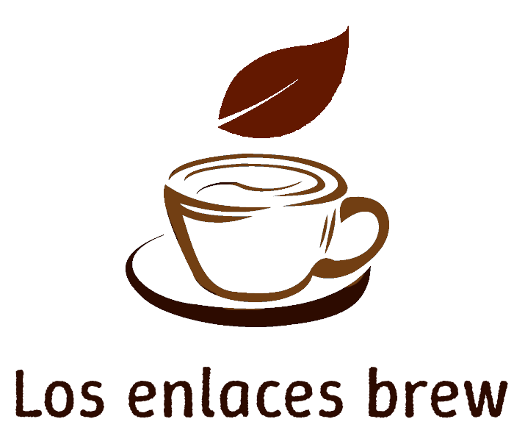
Imagen 1 Ejemplo uso logo
Imagen 2 Ejemplo uso iconos
Imagen 3 Icono
Imagen 4 Logo
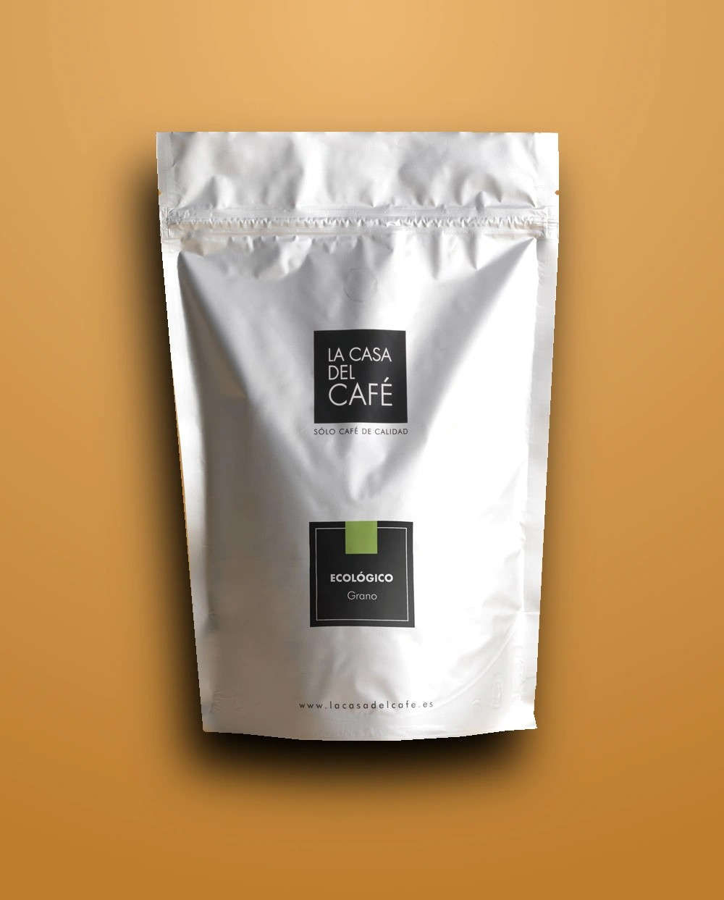
Imagen 5 Producto
Imagen 6 Logo en blanco
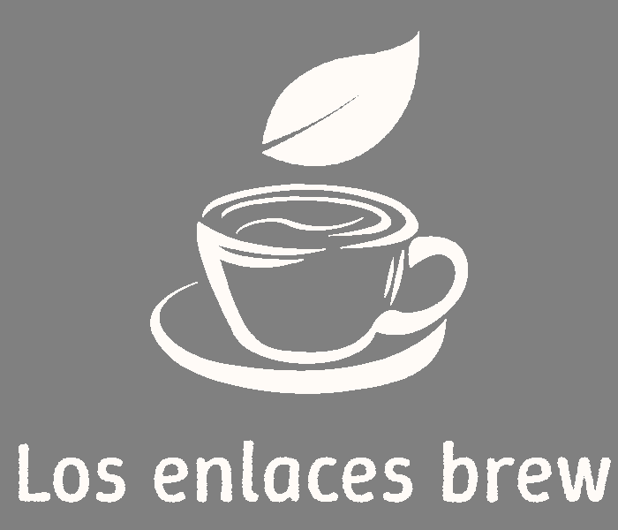

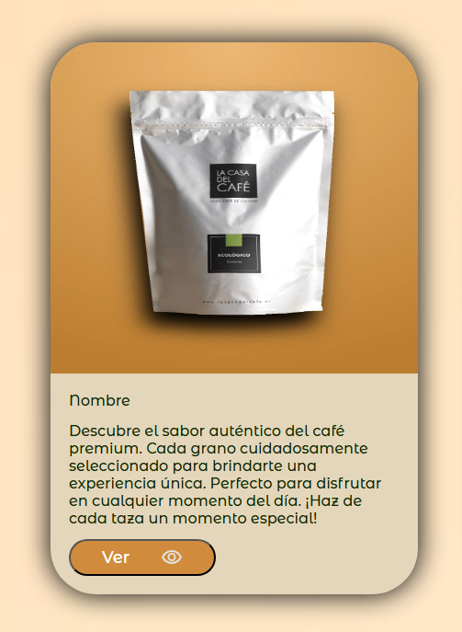
Imagen 7 Ejemplo uso producto

Imagen 8 Ejemplo uso logo en blanco

